Муниципальное бюджетное дошкольное образовательное учреждение

комбинированного вида детский сад № 22 «Земляничка»

Непосредственно организованная образовательная деятельность

по формированию фонетико-фонематических представлений и

подготовке к обучению грамоте

**Тема: «Ох, уж этот звук Р-Р-Р!!!»**

**(Звуки [р]- [р’])**

**(старшая группа)**

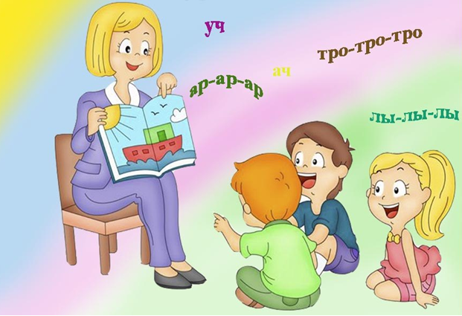

Подготовила учитель-логопед

Криволевич Е. П.

|  |
| --- |
|  |

**Цели и задачи занятия:**

* Автоматизировать звук “р” в самостоятельной речи изолированно, в слогах, в словах, в стихах.
* Развивать фонематический слух (твердость, мягкость, позиция звука в слове, придумывание слов с данным звуком).
* Закреплять умение отвечать на вопросы полными предложениями.
* Работать над словообразованием.
* Развивать просодическую сторону речи (темп, ритм, интонационную выразительность речи).
* Развитие общей моторики.
* Развивать чувство ритма, быстроту реакции, память, внимание.
* Развивать умение работать в коллективе и индивидуально, воспитывать уважительное отношение друг к другу.

**Материал и оборудование:**

* Фланелеграф;
* Материал к игре “Собери цветок”;
* Картинки животных и их следов;
* Игрушечный автомобиль, телефон;
* Костюмы вороны и лисы.

**Ход занятия:**

*Дети сидят на стульчиках полукругом, а перед ними за столом, на котором стоит телефон, сидит ребенок. Ребенок звонит в скорую помощь.*

Ребенок:

* “Алло! Здравствуйте! Это скорая помощь?

Наши дети, вот беда

Звуки “р” и “рь” не осилят никогда

Вместо слова “хорошо” - говорят “холошо”,

Вместо слова “Марина” - говорят “малина”,

Мы ждем, приезжайте!”

*Входит логопед.*

-Здравствуйте! Вы меня звали? Сейчас мы вылечим эти звуки. Сначала сделаем гимнастику язычку, а то он засиделся в своем домике.

Кончик языка сейчас поработает у нас,

Приготовились к полету (встали)

К запуску моторов,

Глубоко воздух вдыхаем

С силой ветер выдыхаем,

Кончик языка тот час

Завибрирует у нас.

Р-р-р-р-р-р-р-рррррр.

- Вот и заработал наш язычек. Давайте заведем моторчик у самолета, когда он летит высоко в небе “р-р-р”. Молодцы! А сейчас самолет наш пошел на посадку “рь-рь-рь” (дети машут руками, словно крыльями и бегают по кабинету).

Начинается игра, где слова со звуком “ра”? (дети придумывают слова).

Продолжаем мы игру, где слова со звуком “ру”? (и так, со звуком “ры”, “ро”, “ре”, “ря”)

Дети, а вы хотите превратиться в художников? Все что мы будем рисовать, будет со звуком “р”. Мы нарисуем дом во дворе (на фланелеглафе приклеен каркас дома, и все части дома, которые дети будут называть, я приклеиваю на на фланелеграф: крышу, трубу, крыльцо, забор, ворота, гараж, дверь…)

(Дети определяют мягкость и твердость звука “р”).

- Наш дом будет охранять собака! Как мы ее назовем? (дети называю клички со звуком “р”)

-А где она будет жить? (в конуре)

-Около дома есть огород. Какие овощи со звуком “р” мы посадим?

- А чтобы во дворе было красиво, нарисуем клумбу с цветами, но цветы будут расти только со звуком “р”.

- Рядом посадим деревья, в названиях которых есть звук “р”. Какие это деревья?

*На фланелеграфе получилась сюжетная картинка.*

-Дети, посмотрите, какая красивая картинка у нас получилась? Какие же вы у меня хорошие художники! А если сейчас появится солнышко (наклеиваю солнышко) как вы будете радоваться солнышку? (звучит веселая музыка)

*Дети улыбаются и танцуют.*

-Но вот появились тучи!!! (наклеиваю)

- Вы стали грустными, покажите, как вы грустите? (дети мимикой показываю грусть, садятся на одно калено и образуют руками зонт)

*Неожиданно вылетает ворона.*

Ворона: -Кра! Крра!

-Кричит ворона!

Ворона: -Кр-р-ажа! Кар-р-аул! Гр-р-абеж! Пр-р-опажа!

Вор прокр-р-ался утром рано!

Брошь украл он из кар-р-мана!

Кар-р-андаш! Кар-р-тонку! Пр-р-обку!

И красивую кор-р-обку!

-Стой, ворона, не кричи!

Не кричи ты, помолчи

Жить не можешь без обмана

У тебя ведь нет кармана.

Ворона: - Как?

-Подпрыгнула ворона и моргнула удивленно.

Ворона: Что ж вы раньше не сказали?

Кар-ра-ул! Кар-р-ман! Укр-р-али!!!

-Дети, хотите помочь вороне найти карман? Но для этого нужно правильно выполнить задания! (дети идут вслед за мной)

*На полу разбросаны лепестки цветов, на каждом лепестке картинка с мягким или твердым звуком “р”.*

- Дети, посмотрите, как вы думаете, что обозначает синий круг? А зеленый? (мягкость и твердость звука)

Сейчас мы с вами соберем правильно цветы. К синему кругу соберем все лепестки, на которых нарисованы слова с твердым звуком “р”. А к зеленому, с мягким звуком “р”. Молодцы! Задание выполнили правильно! (*см. рисунок 1*).

- Но еще нет нигде нашего кармана. Но как же узнать, кто его украл? Дети, посмотрите, чьи-то следы (я показывает детям картинки животных и их следы)

- У медведя чьи следы?- медвежьи.

- А у волка? –волчьи.

- У лисы? – лисьи.

- А у зайца? – заячьи.

-Посмотрите на следы, которые остались после того, как у вороны украли карман. На чьи следы они похожи? Правильно это лисьи следы.

-Какая у нас лиса? (хитрая, рыжая, нечестная…)

*Вбегает лиса.*

-Да, это я стащила карман! Он мне очень понравился. Но так уж и быть, отдам я карман вашей вороне, только поиграйте со мной. Вы же любите играть с песком? Вот в песок то я и спрятала различные игрушки. Но вы мне принесете игрушки, в названии которых имеется звук “р”. И еще вы мне скажете, где спрятан этот звук, в начале, в середине или в конце слова.

*Дети выполняют задания. Лиса отдает вороне карман, прощается с детьми и уходит.*

*В углу зала сидит мальчик и играет с машиной.*

-Умеет ли этот мальчик говорить звук “р” или ему нужна наша помощь?

Мальчик есть один у нас.

Как зовут тебя?

Тарас: Талас!

-Сколько лет?

Тарас: Четыле! Пятый!

-Зил - то твой?

Тарас: Он мой, лебята!

- Ты шофер?

Тарас: Шофел! Угу, эл сказать я не могу!

- “Р” Тарас сказать хотел, а выходил эл да эл.

Ну какой же ты шофер?

Как ты скажешь руль, мотор, рама, фара, светофор,

Вот Тарас! Вот так раз!

Призадумался Тарас и однажды поутру удивил он детвору.

Тарас: Я- Тарас! Раздался крик.

Это мой грузовик!

Я шофер! Вот – мотор,

Рама, фара, светофор,

Руль, гараж, дорога, груз,

И морковка и арбуз

-Мальчик есть один у нас,

Как зовут тебя?

Тарас: Тарас!

- Сколько лет?

Тарас: Четыре, пятый!

- Вот такой был разговор! Да, теперь Тарас шофер!

- Вот и Тарас теперь умеет говорить звук “р”!

**Итог.**

- Вот и вылечила я все ваши звуки! Все уже научились красиво и правильно говорить. Вы меня порадовали сегодня своими ответами (в это время забегает ворона со словами “Забыла, забыла! Хор-рошо! Вы хор-рошо пор-р-аботали! Я вам принесла полный кар-р-ман угощения!”, ворона угощает детей).